**BOSQUES DE PANDORA**

**VENTANAS TISQUIZOQUE**

**2N/3D**

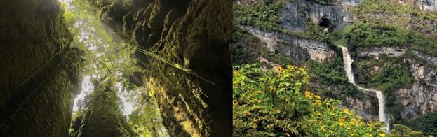

# EL PLAN INCLUYE:

Alojamiento 2 noches Impuestos y Seguro Hotelero Asistencia médica

Traslado permanente durante todo el recorrido 3 Desayunos

3 Almuerzos

2 Cenas

# NO INCLUYE

Gastos no especificados en el programa

|  |  |  |
| --- | --- | --- |
| **TARIFAS POR PERSONA** | | |
| **HOTEL** | **MULTIPLE** | **DOBLE** |
| **TURISTA** | $1.200.000 | $1.300.000 |

# ITINERARIO

1. **Día**

Salida desde Bogotá 3:00 AM Desayuno sobre la via Llegada a Florián

Caminata

Visita e ingreso a las ventanas de Tisquizoque Cena

Alojamiento en Florian

# Día

Desayuno en el Hotel. Salida hacia Pandora Almuerzo

Visita las columnas de Bosques de Pandora Cena

Alojamiento en Pandora

# Día 3

Desayuno en el Hotel.

Visita e ingreso a las “cuevas del loro” Almuerzo

Regreso a Bogotá

Fin de nuestros servicios.